Ⅱ型环境标志标识管理办法
- 总则
- 为加强对Ⅱ型环境标志标识的统一监督管理，根据国家有关法律、法规的规定，制定本办法。
- 本办法适用于Ⅱ型环境标志标识的使用和管理。
- Ⅱ型环境标志标识所有权归中环联合（北京）认证中心有限公司（以下简称中环联合）所有。
- 必须获得中环联合颁发的Ⅱ型环境标志证书且证书在有效状态时，方可在规定的范围内使用认证标识。
- 认证标志的式样
- 认证标识的名称为Ⅱ型环境标志，基本图案如图1所示。
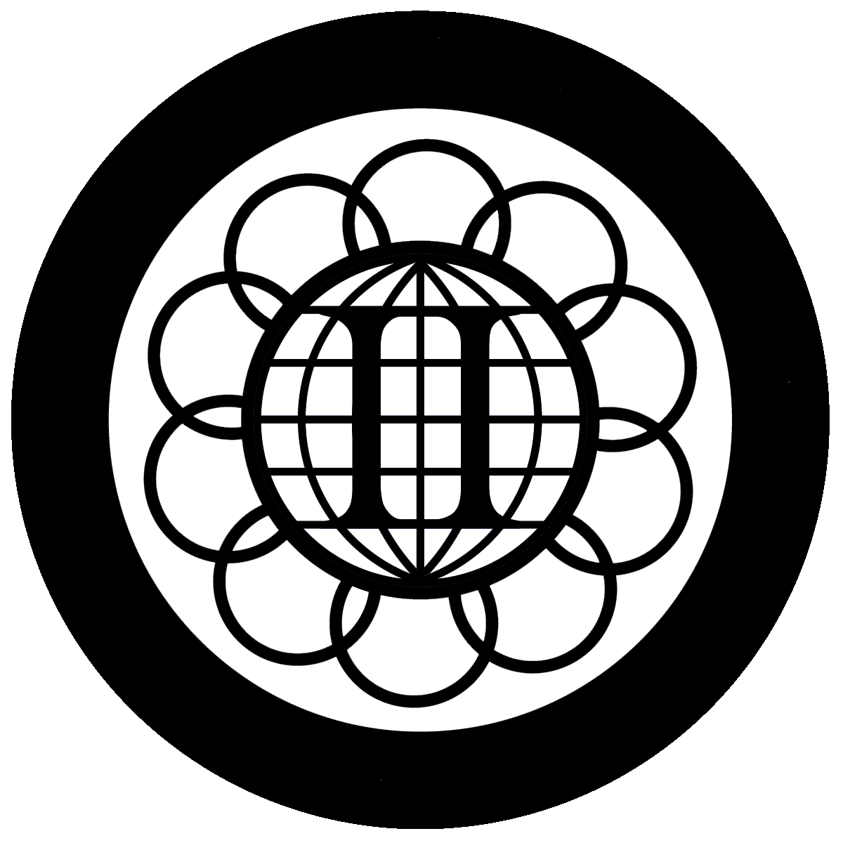
彩色 单色
图1 基本图案

- 如加施带有自我环境声明内容的II型环境标志，其型式须如图2所示。
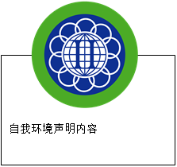

图2 带有自我环境声明内容的II型环境标志

- 彩色Ⅱ型环境标志的颜色为蓝色底版、白色图案；外圈为绿色，字体为白色。其中：
绿色：C69 M0 Y100 K0
蓝色：C100 M70 Y0 K0
- 认证标识可以根据需要进行等比例放大或缩小复制，但不得改变标识的形状和颜色。

- 认证标志的使用
- 使用标识时，须同时提供自我环境声明内容或其查询途径（查询途径可包括但不限于产品包装、随附说明书、网页链接等），声明内容应与认证证书一致，避免对消费者产生误导。
- 标识的使用必须符合GB/T 24021 idt ISO 14021《环境管理 环境标志与声明 自我环境声明（Ⅱ型环境标志）》的要求。
- 如需加施认证标识，在境外生产、获得认证的产品应在进口前加施；在境内生产、获得认证的产品应在出厂前加施。
- 加施标识的位置按经双方确认的标识使用承诺书执行，不得超范围使用。
- 认证标志的监督管理
- 中环联合对认证标识的使用实施统一的监督、管理。
- 申请人应当遵守以下规定：
1.建立认证标识的使用和管理制度，对认证标识的使用情况如实记录和存档；
2.保证使用认证标识的产品符合认证要求；
3.对超过认证有效期的产品，不得使用认证标识；
4.在广告、产品介绍等宣传材料中正确地使用认证标识，不得误用标识，不得利用认证标识误导、欺诈消费者；
5.接受国家认证认可监督委员会、各地质检行政部门和中环联合对认证标识使用情况的监督检查。
- 以下行为都构成对认证证书和标识的误用：
1. 未获得中环联合Ⅱ型环境标志产品认证的组织使用中环联合Ⅱ型环境标志产品认证证书和标识；
2. 对Ⅱ型环境标志产品认证证书的误导宣传或虚假声明；
3. 超出认证范围进行宣传；
4. 其他违反中环联合认证管理要求的。
- 认证有效期内的产品不符合认证要求，中环联合责令申请人限期纠正，在纠正期限内不得使用认证证书和标识。
- 伪造、变造、盗用、冒用、买卖和转让认证标识以及其他违反认证标识管理规定的，中环联合保留追究其法律责任的权利。

- 附则
- 本办法所称的认证标志的申请人为认证证书的持有人。
- 本办法由中环联合（北京）认证中心有限公司负责解释。
- 本办法自2024年7月1日起实施。

